Моя золотая рыбка

Интегрированный урок с использованием ИКТ

(Урок математики, труда, окружающего мира)

1-й класс (1–4)
Цели. Закреплять навыки счета в пределах 10; отрабатывать умение работать с бумагой (оригами); воспитывать бережное отношение к природе.
Оборудование. Компьютер, экран, проектор, тетради, ручки, готовые заготовки из бумаги, 3 модели аквариумов, магниты, магнитная доска, выставка книг об аквариумных рыбках.
ХОД УРОКА

1. Организационный момент слайд
Учитель. Ребята, сегодня у нас с вами не совсем обычный урок. Мы будем говорить об аквариумных рыбках, сочетать работу с бумагой и повторение материала по математике.

2. Беседа по охране природы слайд
У. У кого из вас дома есть настоящие рыбки, поднимите руки.
Дети поднимают руки.
– Откуда они у вас?
Д. Покупали, нам дарили.
У. Где можно купить рыбок?
Д. В магазине, на рынке.
У. Как правильнее поступать: покупать рыбок на рынке или в магазине?
Д. Не знаем, кажется, на рынке.
У. Лучше покупать рыбок в магазине. На рынке вы можете приобрести больных рыб, которых потом надо будет лечить, а в худшем случае они могут даже умереть. В специальных зоомагазинах животных проверяют. Что надо знать и уметь, чтобы держать рыбок?
Д. Надо знать их название, что любят эти рыбки, как за ними ухаживать.
У. Правильно. Посмотрите на мои иллюстрации. Перед вами несколько видов аквариумных рыб: неон, гуппи... Все они привыкли к определенным условиям: температуре воды, освещению, пище. Только зная все это, вы можете правильно ухаживать за своими молчаливыми питомцами. Откуда можно получить необходимую информацию? слайд
Д. Из книг.
У. Рассмотрите выставку книг. Такие книги можно найти в библиотеке или магазине, где продают рыб.

3. Подготовка к работе
У. Посмотрите внимательно, у вас на партах лежат квадратики из цветной бумаги, тетради по математике и ручки.
4. Работа по изготовлению изделия. Сообщение темы слайд
У. В воде она живет,
Нет клюва, а клюет.
Дети. Рыба.
У. Сегодня мы с вами будем изготавливать модель рыбки. Выполняться она будет в технике оригами.
Дети индивидуально выполняют поделки.
На слайде – технологическая карта.
– Берем цветной квадрат, сгибаем по диагоналям. Получается...
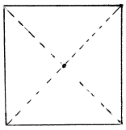
– Затем складываем квадрат пополам и хорошо проминаем все сгибы.
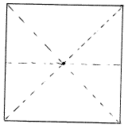
– Из этой заготовки мы получаем основу – треугольник.
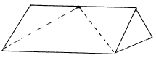
– Цветная сторона листа – к нам. Нажали пальцем на уголок, чтобы он прогнулся внутрь. Аналогично с другой стороны. Получился вот такой треугольник.
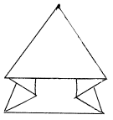
Дети выполняют задание.
– Что надо сделать, чтобы этот треугольник стал похож на рыбку? Чего не хватает?
Д. Нет глаз, хвоста, плавников.
У. Дома вы можете сделать модель рыбки и украсить её таким образом.
слайд
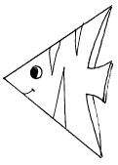 | 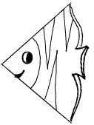
У. Сейчас вашими рыбками мы заполним мои аквариумы.
Три заготовки на листах: аквариум, вода, камни, водоросли.
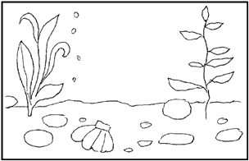

У. Наши аквариумы готовы.

5. Работа с динамическим пособием
У. Наши пособия – аквариумы – мы делали для работы на уроках математики и сейчас воспользуемся ими. Мы уже выяснили, что рыбок лучше покупать в зоомагазине. Представьте, что мы с вами подошли к витринам этого магазина. Задания для работы вам предлагает Золотая рыбка. Из какого она произведения?
Д. Пушкин "Сказка о рыбаке и рыбке".

6. Устный счет
У. Считаем хором, следуя за моей указкой. Аквариум 1. Сосчитайте, сколько желтых рыб в аквариуме?
Д. Три.
У. Сколько синих?
Д. Четыре.
У. Во втором аквариуме, сколько красных рыб?
Д. Пять.
У. Сколько голубых?
Д. Три.
У. В третьем аквариуме, сколько всего рыбок?
Д. Восемь.

7. Решение задач
Запись в тетрадях.
I столбик – 1-й аквариум.
1) В аквариуме 3 желтых и 4 синих рыбки. Сколько всего рыб в аквариуме?
2) В аквариуме 3 желтых и 4 синих рыбки. На сколько синих рыб больше?
II столбик – 2-й аквариум.
3) В аквариуме 5 красных и 3голубых рыбки. Сколько всего рыбок?
4) Условие то же. На сколько голубых рыб меньше?
III столбик – 3-й аквариум.
5) В магазине в аквариуме плавало 8 рыбок. Покупателю выловили 2 рыбок. Сколько осталось?
6) В магазине в аквариуме плавало 7 рыбок. Покупателю выловили 2 рыбок. Сколько осталось?
Количество рыб для задач дети считают на динамических пособиях.
В тетрадях: слайд
1)3+4=7 и т.д.
2) Сравните… слайд

8. Итог работы
У. Молодцы! Вы хорошо справились с заданиями, предложенными Золотой рыбкой. слайд

